Designo R8 Klapp-Schwingfenster Heat

Roto Frank DST

Eigenschaften

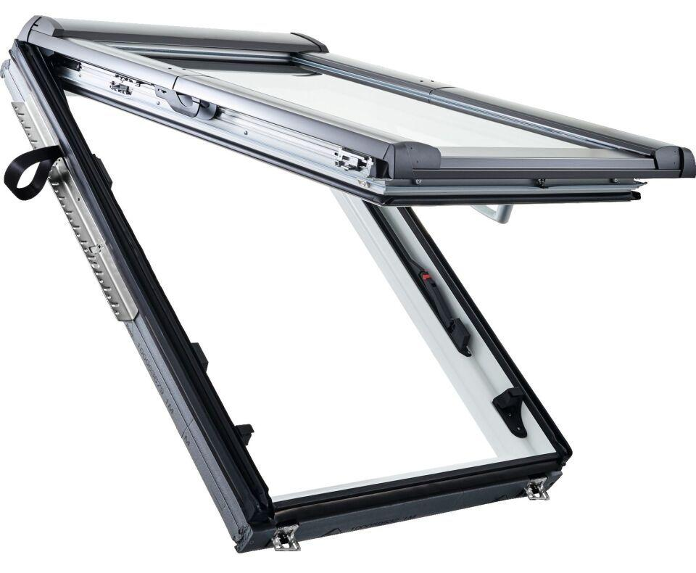

Einbauteil, Dach

Dachfenster

Farbton

weiß

Öffnungsart

Klapp-Schwingflügel

Verglasung

Dreifachverglasung, Isolierverglasung, Sicherheitsglas, Wärmeschutzverglasung

Werkstoff

Kunststoff

Breite Lichtmaß (m)

0,56 - 1,05

Länge Lichtmaß (m)

1,03 - 1,36

Bedienung

Manuell

Brandverhalten

B-s3, d0

Klasse Luftdurchlässigkeit

4

Klasse Stoßfestigkeit

5

Klasse Widerstandsfähigkeit gegen Windlast

B3

Schallschutzklasse

3

Schlagregendichtheitsklasse

E 1200

Breite Gesamtblendrahmen außen (m)

0,65 - 1,14

Gesamtenergiedurchlass (%)

52,00 - 53,00

Höhe Gesamtblendrahmen außen (m)

1,12 - 1,45

Lichtdurchlässigkeit (%)

68,00

Schalldämmmaß (dB)

38,00 - 39,00

Tragfähigkeit (N)

350,00

Ug-Wert (W/(m²K))

0,60 - 0,80

Uw-Wert (W/(m²K))

0,99 - 1,00

Verblechung

Aluminium (Anthrazit Metallic R703)

Glasart Code

3fach-Heat